LAPORAN
TUGAS PROYEK UJIAN TENGAH SEMESTER
PERANCANGAN ARSITEKTUR LAYANAN SMART CAMPUS UMI
LAYANAN PEMINJAMAN RUANG LABORATORIUM FIKOM UMI
Dosen:
Mardiyyah Hasnawi, S.Kom., M.T., MTA

Anggota Kelompok III-07:
Rendi Pratama (13020240184)
Muh. Fahmi Ashar (13020240333)
Muh. Ammar Samkhan (13020240112)
Muhammad Adrian (13020240262)

PROGRAM STUDI TEKNIK INFORMATIKA
FAKULTAS ILMU KOMPUTER
UNIVERSITAS MUSLIM INDONESIA
2026
DAFTAR ISI
BAB I PENDAHULUAN 3
1.1 Ringkasan Layanan 3
1.2 Masalah Utama dan Bukti 3
1.3 Stakeholder 4
1.4 Kebutuhan Fungsional Layanan 5
1.5 Karakteristik Pendorong 5
1.6 Architecturally Significant Requirements (ASR) 5
1.7 Bagian yang Diperbarui dari Tugas Kelompok 1 6
BAB II SKENARIO 6
2.1 Identifikasi Kebutuhan Kualitas Sistem 6
2.2 Perancangan Quality Attribute Scenarios 6
2.3 Pengukuran dan Target Kualitas Sistem 7
BAB III TAKTIK DAN POLA 7
3.1 Taktik (U3) 7
3.2 Ringkasan Penerapan Taktik 8
3.3 Gaya dan Pola yang Digunakan 9
3.4 Perbedaan Gaya dan Pola 9
BAB IV DESAIN DAN DIAGRAM 9
4.1 Diagram Konteks 10
4.2 Diagram Arsitektur 10
4.3 Diagram UML – Diagram Kelas 11
4.4 Diagram UML – Diagram Sequence Pengajuan Peminjaman 11
4.5 Prinsip Desain yang Diterapkan 11
4.6 Keterlacakan ASR, Taktik, Pola, dan Diagram 12
BAB V EVALUASI DAN ADR 12
5.1 Pohon Utilitas Mini 12
5.2 Trade-off Berbobot Dua Alternatif 12
5.3 Analisis ala ATAM 13
5.4 Apakah Masalah Utama Teratasi? 13
5.5 Architecture Decision Records 13
BAB VI PENUTUP 14
6.1 Kesimpulan 14
6.2 Saran 14
DAFTAR PUSTAKA 15
LAMPIRAN 16
Lampiran 1. Architecture Decision Records 16
Lampiran 2. Pembagian Tugas dan Bukti Kontribusi 17

BAB I PENDAHULUAN

1.1 Ringkasan Layanan
Layanan Peminjaman Ruang Laboratorium Fakultas Ilmu Komputer (FIKOM) UMI adalah layanan di bawah subsistem Layanan Pendukung Kampus (Kelompok III-7) pada Smart Campus UMI. Layanan ini membantu mahasiswa mengetahui aturan penggunaan laboratorium, melihat ketersediaan ruangan, mengajukan peminjaman di luar jadwal praktikum, dan memantau status permohonan. Mahasiswa yang tidak memiliki laptop juga dapat memakai komputer laboratorium untuk tugas kelompok dan proyek kuliah dengan izin pengelola.
Menurut pengelola laboratorium, mahasiswa boleh memakai laboratorium di luar jadwal praktikum selama ruangan tidak dipakai kegiatan lain dan izin sudah diperoleh. Saat ini izin diajukan dengan menemui atau menghubungi laboran secara langsung.

1.2 Masalah Utama dan Bukti
Berdasarkan hasil wawancara, masalah utama yang ditemukan adalah:
Informasi ketersediaan laboratorium belum dapat diketahui mahasiswa secara mandiri karena mahasiswa harus bertanya langsung kepada laboran untuk mengetahui ruangan yang kosong atau sedang digunakan.
Masalah tersebut didukung oleh bukti wawancara berikut.
Bukti 1 – Wawancara Mahasiswa (R1)
Ketika ditanya apakah mengetahui cara mengecek ruangan laboratorium yang sedang kosong, mahasiswa menjawab:
Tidak.
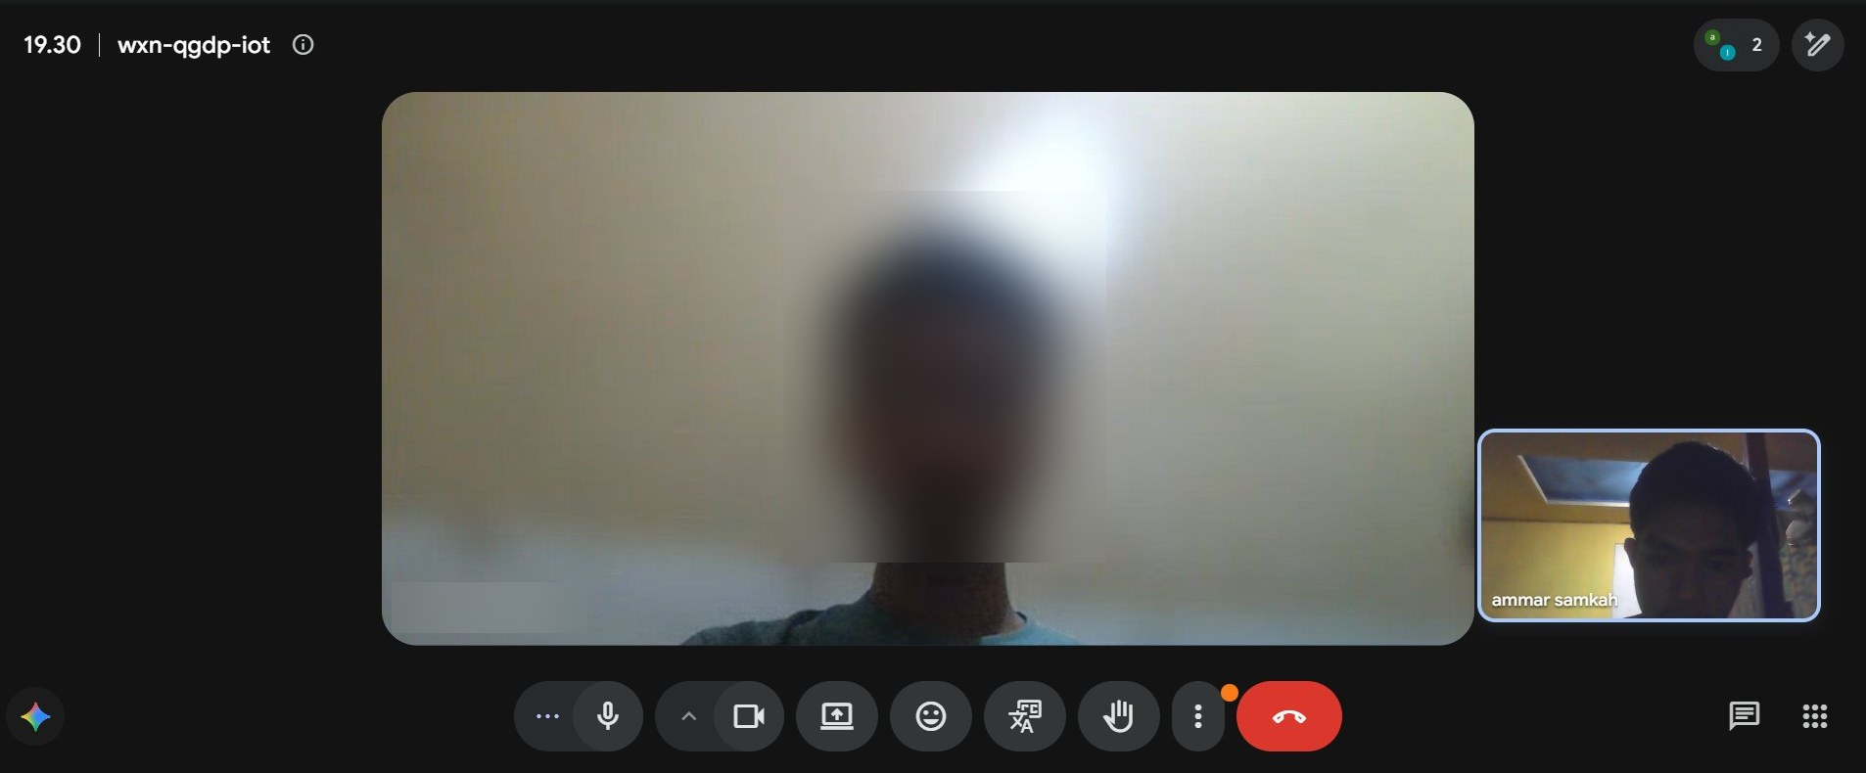
Gambar 1.1 Dokumentasi Bukti 1
Bukti 2 – Wawancara Asisten Laboratorium (R2)
Ketika ditanya bagaimana cara mengetahui laboratorium yang sedang kosong, asisten laboratorium menjelaskan:
Mahasiswa bertanya langsung kepada laboran.
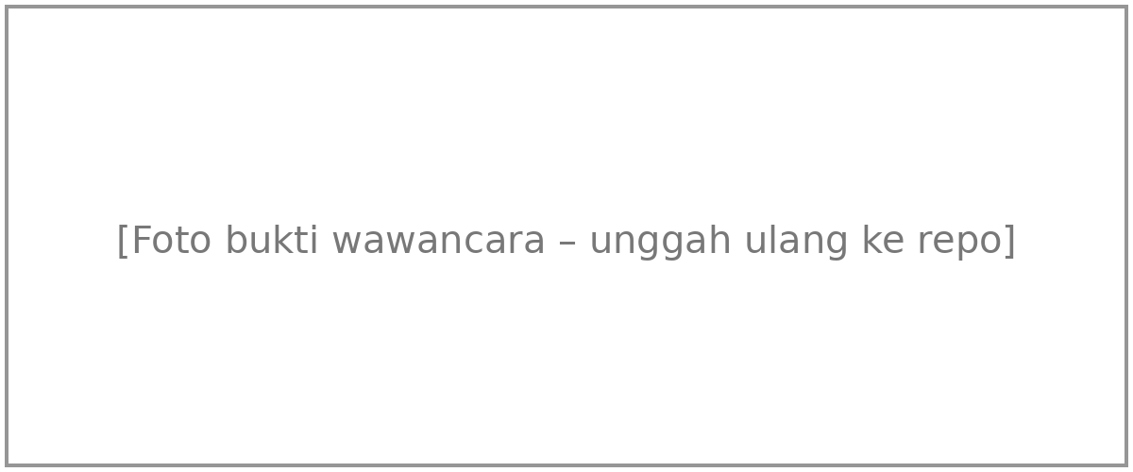
Gambar 1.2 Dokumentasi Bukti 2
Bukti 3 – Wawancara Mahasiswa (R1)
Ketika ditanya apakah ingin mengetahui permohonan peminjamannya diterima atau ditolak, mahasiswa menjawab:
Ya.
Gambar 1.3 Dokumentasi Bukti 3
Bukti tambahan – Wawancara Asisten Laboratorium (R2)
asisten laboratorium juga menyampaikan bahwa salah satu kendala peminjaman adalah jadwal penggunaan laboratorium yang bertabrakan.
Kesimpulan masalah utama:
Mahasiswa belum memiliki akses informasi ketersediaan laboratorium secara langsung. Mereka masih bergantung pada laboran untuk mengetahui ruangan yang kosong. Kondisi ini juga berpotensi menimbulkan benturan jadwal penggunaan laboratorium.

1.3 Stakeholder
No. | Stakeholder | Peran | Kepentingan utama
1 | Mahasiswa | Mengajukan peminjaman dan memakai fasilitas laboratorium | Mengetahui ketersediaan ruangan dan status permohonan tanpa bertanya langsung
2 | Laboran | Membantu operasional harian dan melayani mahasiswa dalam proses pengajuan peminjaman | Jadwal penggunaan laboratorium tertata dan tidak terjadi benturan jadwal
3 | Asisten Laboratorium | Membantu kegiatan laboratorium dan mengawasi pemakaian fasilitas | Mengetahui siapa memakai ruangan dan kapan
4 | Kepala Laboratorium | Mengatur jadwal, memberikan izin peminjaman, mengawasi laboran, mengelola fasilitas, dan bertanggung jawab atas seluruh kegiatan laboratorium | Penggunaan laboratorium berjalan tertib, fasilitas terjaga, dan jadwal tidak berbenturan
Pembagian tugas: Kepala Laboratorium bertanggung jawab atas pengelolaan laboratorium secara keseluruhan, termasuk mengatur jadwal, memberikan izin peminjaman, mengawasi laboran, dan mengelola fasilitas. Sementara itu, Laboran membantu operasional harian serta melayani mahasiswa yang ingin mengajukan peminjaman laboratorium.

1.4 Kebutuhan Fungsional Layanan
Kebutuhan berikut menjelaskan fungsi layanan. Kebutuhan yang berpengaruh besar pada arsitektur dirumuskan sebagai ASR pada subbab 1.6.
Kode | Kebutuhan Fungsional
KF-1 | Menampilkan ruangan yang kosong atau sedang dipakai beserta jadwalnya
KF-2 | Mahasiswa mengajukan peminjaman laboratorium, kemudian Kepala Laboratorium memberikan keputusan persetujuan atau penolakan
KF-3 | Menampilkan status permohonan (menunggu, diterima, ditolak)
KF-4 | Menyediakan aturan dan persyaratan penggunaan laboratorium
KF-5 | Kepala Laboratorium mengatur jadwal pengguna dan kebijakan penggunaan laboratorium

1.5 Karakteristik Pendorong
Karakteristik pendorong dipilih dari masalah utama dan kebutuhan stakeholder [1], [2].
Kode | Karakteristik | Alasan Dipilih
K1 | Performance (kinerja) | Pengecekan ketersediaan harus cepat agar mahasiswa tidak perlu bertanya ke laboran, terutama saat banyak yang mengakses bersamaan.
K2 | Reliability (keandalan, konsistensi jadwal) | Jadwal dan status harus benar. Dua peminjaman tidak boleh menempati ruangan dan jam yang sama (kendala pada Bukti tambahan).
K3 | Usability (kemudahan penggunaan) | Mahasiswa harus bisa menemukan ketersediaan dan status dengan mudah, tanpa pelatihan dan tanpa menghubungi laboran.

1.6 Architecturally Significant Requirements (ASR)
ASR adalah kebutuhan kualitas yang paling memengaruhi keputusan arsitektur dan dapat diukur [1]. Setiap ASR punya ukuran respons, yaitu target angka yang bisa diuji. Tiap ASR dipetakan ke satu karakteristik pendorong, dan ukuran responsnya menjadi dasar skenario di BAB II.
Kode | Karakteristik | Kebutuhan | Ukuran Respons
ASR-1 | K1 Performance | Mahasiswa dapat melihat ketersediaan ruangan dengan cepat, walaupun banyak yang membuka bersamaan. | Saat 300 mahasiswa membuka halaman ketersediaan secara bersamaan, minimal 95% permintaan berhasil menampilkan informasi dalam waktu maksimal 2 detik.
ASR-2 | K2 Reliability | Satu ruangan pada jam yang sama tidak boleh dipinjam dua orang. | Jika 100 mahasiswa mengajukan peminjaman laboratorium yang sama pada tanggal dan jam yang sama secara bersamaan, hanya 1 pengajuan yang diterima, sedangkan 99 pengajuan lainnya ditolak karena jadwal sudah terisi.
ASR-3 | K3 Usability | Mahasiswa dapat menemukan dan melihat status permohonan melalui akun masing-masing tanpa harus menghubungi pengelola laboratorium. | Setelah Kepala Laboratorium menyetujui atau menolak permohonan, status dapat dilihat oleh mahasiswa maksimal dalam waktu 1 menit.

1.7 Bagian yang Diperbarui dari Tugas Kelompok 1
Bagian Tugas Kelompok 1 | Isi sebelumnya | Pembaruan pada UTS
Identifikasi Masalah | Membahas permasalahan jadwal laboratorium yang dapat berbenturan dengan kegiatan lain serta perubahan jadwal yang informasinya disampaikan melalui grup chat. | Dipersempit menjadi satu masalah utama, yaitu mahasiswa belum bisa mengetahui ketersediaan laboratorium secara mandiri. Masalah diperkuat dengan bukti hasil wawancara mahasiswa dan laboran.
Kebutuhan Sistem | Kebutuhan arsitektural mencakup konsistensi jadwal, pengaturan persetujuan, pencatatan penggunaan laboratorium, dan ketersediaan layanan. | Kebutuhan fungsional diperinci menjadi KF-1 sampai KF-5, sedangkan kebutuhan kualitas difokuskan menjadi ASR-1 sampai ASR-3.
Stakeholder | Melibatkan Mahasiswa, Dosen, Asisten Laboratorium, Admin Laboratorium, dan Kepala Laboratorium atau pihak pengelola berwenang. | Stakeholder disesuaikan menjadi empat pihak utama, yaitu Mahasiswa, Laboran, Asisten Laboratorium, dan Kepala Laboratorium, serta dilengkapi dengan kepentingan masing-masing.
Karakteristik Kualitas | Mencakup Keandalan, Konsistensi Data, Konfigurabilitas, Modifiabilitas, Keamanan, dan Ketersediaan Layanan. | Difokuskan pada tiga karakteristik kualitas utama, yaitu Performance (K1), Reliability (K2), dan Usability (K3), yang kemudian dijabarkan dalam skenario ASR.

BAB II SKENARIO

2.1 Identifikasi Kebutuhan Kualitas Sistem
Kualitas sistem merupakan aspek penting dalam perancangan arsitektur karena menentukan kemampuan sistem dalam memenuhi kebutuhan pengguna. Pada Layanan Peminjaman Ruang Laboratorium FIKOM UMI, terdapat tiga kualitas utama yang menjadi prioritas, yaitu kinerja (performance), keandalan (reliability), dan kemudahan penggunaan (usability).
Ketiga kualitas tersebut dipilih karena masalah utama pada layanan ini adalah mahasiswa belum dapat mengetahui ketersediaan laboratorium secara mandiri dan masih bergantung pada laboran, serta adanya risiko jadwal penggunaan yang bertabrakan. Setiap kualitas dipetakan ke satu kebutuhan ASR pada BAB I.

2.2 Perancangan Quality Attribute Scenarios
Quality Attribute Scenario digunakan untuk menggambarkan respons sistem terhadap kondisi tertentu secara terukur [1]. Berikut tiga skenario yang dirancang, masing-masing untuk satu karakteristik pendorong.

A. Skenario 1 – Kinerja Pengecekan Ketersediaan Ruangan (ASR-1)
Komponen | Deskripsi
Source | Mahasiswa FIKOM
Stimulus | 300 mahasiswa membuka halaman ketersediaan laboratorium di waktu yang sama
Environment | Sistem beroperasi normal pada jam sibuk, misalnya awal semester
Artifact | Layanan Ketersediaan dan Basis Data Jadwal
Response | Sistem menampilkan daftar ruangan yang kosong dan yang sedang digunakan beserta jadwalnya
Response Measure | Hasil tampil dalam 2 detik
Skenario ini menjawab masalah utama secara langsung: mahasiswa dapat melihat ketersediaan ruangan sendiri tanpa bertanya kepada laboran.

B. Skenario 2 – Keandalan Jadwal Peminjaman (ASR-2)
Komponen | Deskripsi
Source | Mahasiswa FIKOM
Stimulus | 100 mahasiswa mengajukan peminjaman untuk ruangan dan jam yang sama pada waktu yang bersamaan
Environment | Sistem beroperasi normal, ruangan masih kosong pada jam yang diminta
Artifact | Layanan Peminjaman dan Basis Data Jadwal
Response | Sistem hanya meloloskan satu permohonan, sedangkan permohonan lain ditolak dengan pemberitahuan bahwa ruangan sudah terisi
Response Measure | Hanya 1 orang yang mendapat ruangan, 99 lainnya diberi tahu bahwa ruangan sudah terisi, dan jadwal bentrok berjumlah 0
Skenario ini menjawab risiko jadwal bertabrakan yang disampaikan asisten laboratorium.

C. Skenario 3 – Kemudahan Mengetahui Status Permohonan (ASR-3)
Komponen | Deskripsi
Source | Laboran (memberi keputusan) dan mahasiswa (melihat status)
Stimulus | Laboran menyetujui atau menolak permohonan peminjaman
Environment | Sistem beroperasi normal
Artifact | Layanan Status dan antarmuka mahasiswa
Response | Sistem memperbarui status permohonan (menunggu, diterima, atau ditolak) dan menampilkannya kepada mahasiswa tanpa mahasiswa menghubungi laboran
Response Measure | Status baru terlihat oleh mahasiswa dalam 1 menit
Skenario ini menjawab status keputusan yang selama ini disampaikan langsung atau melalui pesan.

2.3 Pengukuran dan Target Kualitas Sistem
Berdasarkan skenario yang telah dibuat, target kualitas sistem dirangkum sebagai berikut:
Kualitas | Target yang Diusulkan | Cara Pengukuran
Performance | Saat 300 mahasiswa mengakses bersamaan, halaman ketersediaan tampil dalam 2 detik | Uji beban dengan 300 pengguna simulasi, lalu ukur waktu respons halaman ketersediaan (minimal 95% permintaan memenuhi target)
Reliability | Dari 100 permintaan pada ruangan dan jam yang sama, hanya 1 diterima dan 0 jadwal bentrok | Uji permintaan bersamaan pada satu slot, lalu periksa jumlah peminjaman yang tersimpan di Basis Data Jadwal
Usability | Status permohonan terlihat dalam 1 menit setelah keputusan laboran | Ukur selisih waktu antara keputusan laboran dan status tampil di halaman mahasiswa

BAB III TAKTIK DAN POLA

3.1 Taktik (U3)
Taktik merupakan langkah teknis yang diterapkan untuk mencapai skenario kualitas pada BAB II. Pada Layanan Peminjaman Ruang Laboratorium FIKOM UMI, taktik dirancang untuk mendukung kinerja, keandalan, dan kemudahan penggunaan sistem.
Berikut taktik yang diterapkan pada masing-masing skenario.

A. Taktik 1 – Optimasi Pencarian Ketersediaan Ruangan (Performance)
Permasalahan:
Mahasiswa harus bertanya langsung kepada laboran untuk mengetahui ruangan laboratorium yang kosong atau sedang digunakan. Sistem harus mampu menampilkan informasi tersebut dengan cepat, termasuk ketika diakses oleh 300 mahasiswa secara bersamaan.
Taktik yang digunakan: Database Indexing dan Query Optimization
Cara Kerja:
Sistem menggunakan indeks pada database untuk mempercepat pencarian informasi jadwal laboratorium. Ketika mahasiswa membuka halaman ketersediaan, sistem hanya mengambil data ruangan dan jadwal yang dibutuhkan. Dengan demikian, proses pencarian tidak perlu membaca seluruh data satu per satu.
Harga yang Dibayar (Trade-off):
Penggunaan indeks membutuhkan ruang penyimpanan tambahan pada database. Selain itu, proses penambahan dan perubahan data jadwal dapat sedikit lebih lambat karena indeks juga harus diperbarui.

B. Taktik 2 – Pencegahan Jadwal Peminjaman Bentrok (Reliability)
Permasalahan:
Asisten Laboratorium (R2) menyampaikan bahwa salah satu kendala peminjaman adalah jadwal penggunaan laboratorium yang bertabrakan. Oleh karena itu, sistem harus memastikan satu ruangan tidak dapat dipinjam oleh dua pengguna pada waktu yang sama.
Taktik yang digunakan: Transaction Management dan Concurrency Control
Cara Kerja:
Ketika mahasiswa mengajukan peminjaman, sistem akan memeriksa terlebih dahulu ketersediaan ruangan berdasarkan tanggal dan waktu yang dipilih. Pemeriksaan dan penyimpanan peminjaman dilakukan dalam satu transaksi database. Sistem menggunakan penguncian data (locking) agar permintaan yang masuk secara bersamaan tidak dapat menggunakan slot ruangan yang sama.
Jika slot masih tersedia, sistem menyimpan permohonan. Namun, jika slot sudah digunakan oleh pengguna lain, sistem menolak permohonan dan menampilkan pemberitahuan bahwa ruangan sudah terisi.
Harga yang Dibayar (Trade-off):
Penggunaan transaksi dan penguncian data dapat menyebabkan proses peminjaman menjadi sedikit lebih lambat ketika banyak pengguna mengajukan permohonan secara bersamaan. Selain itu, implementasinya lebih kompleks karena harus mengatur proses transaksi dan penguncian database dengan benar.

C. Taktik 3 – Pembaruan Status Permohonan Secara Otomatis (Usability)
Permasalahan:
Mahasiswa menginginkan informasi apakah permohonan peminjaman laboratorium diterima atau ditolak tanpa harus bertanya langsung kepada laboran.
Taktik yang digunakan: Automatic Status Update dan Periodic Polling
Cara Kerja:
Ketika laboran memberikan keputusan terhadap permohonan peminjaman, sistem secara otomatis memperbarui status permohonan menjadi menunggu, diterima, atau ditolak sesuai kondisi pengajuan. Halaman mahasiswa melakukan pemeriksaan status secara berkala setiap 30 detik. Dengan demikian, mahasiswa dapat mengetahui perubahan status tanpa harus menghubungi laboran secara langsung.
Harga yang Dibayar (Trade-off):
Pemeriksaan status secara berkala menghasilkan permintaan tambahan ke server dan database. Hal ini dapat meningkatkan penggunaan sumber daya server, terutama ketika banyak mahasiswa membuka halaman status secara bersamaan.

3.2 Ringkasan Penerapan Taktik
Skenario | Karakteristik | Taktik | Target
Skenario 1 | Performance | Database Indexing dan Query Optimization | Halaman tampil dalam 2 detik
Skenario 2 | Reliability | Transaction Management dan Concurrency Control | 0 jadwal bentrok
Skenario 3 | Usability | Automatic Status Update dan Periodic Polling | Status terlihat dalam 1 menit
Berdasarkan ketiga taktik tersebut, sistem diharapkan mampu meningkatkan kecepatan pencarian ketersediaan laboratorium, mencegah terjadinya jadwal peminjaman yang bertabrakan, serta memudahkan mahasiswa dalam mengetahui status permohonan peminjaman secara mandiri.

3.3 Gaya dan Pola yang Digunakan
Layanan menggunakan gaya Client-Server berbasis web: mahasiswa, laboran, dan Kepala Laboratorium mengakses layanan melalui peramban, sedangkan server memproses permintaan dan menyimpan data. Di dalam gaya tersebut dipilih tiga pola dari kategori berbeda [1], [5], [6].
Aspek | Layered | Repository | State
Kategori | Pola arsitektur (struktural) | Pola akses data [6] | Pola desain perilaku [5]
Alasan dipilih | Tampilan, aturan peminjaman, dan data perlu dipisah agar setiap taktik punya tempat jelas: indeks di basis data (Taktik 1), transaksi di logika peminjaman (Taktik 2), polling di antarmuka (Taktik 3). | Taktik 1 dan 2 bergantung pada cara mengakses basis data. Jika SQL tersebar, query sulit dioptimalkan dan ada jalur penyimpanan yang melewati penguncian. | Permohonan punya tiga status (Menunggu, Diterima, Ditolak) dan hanya status Menunggu yang boleh diputuskan. Aturan if-else yang tersebar membuat status tidak konsisten.
Penerapan | Presentasi (Antarmuka Mahasiswa, Antarmuka Laboran dan Kepala Laboratorium, Controller / API) → Aplikasi (Layanan Ketersediaan, Peminjaman, Status) → Akses Data (repository) → Basis Data Jadwal. | JadwalRepository (cariByTanggal berindeks, simpanJikaKosong dengan transaksi dan penguncian) dan PermohonanRepository. Layanan hanya mengenal antarmukanya. | Permohonan meneruskan setujui(), tolak(), dan label() ke StatusMenunggu, StatusDiterima, atau StatusDitolak. Penolakan melepas slot.
Kelebihan | Tampilan dapat diubah tanpa mengubah aturan; logika anti-bentrok di satu lapisan; tiap lapisan dapat diuji terpisah. | Query dikelola di satu tempat; semua penyimpanan slot lewat satu pintu (mendukung 0 bentrok); layanan dapat diuji tanpa basis data. | Aturan status terkumpul; status baru cukup menambah satu kelas; label status selalu seragam.
Kekurangan | Permintaan melewati beberapa lapisan sehingga respons sedikit bertambah; fitur sederhana tetap melewati semua lapisan. | Menambah antarmuka dan kelas; abstraksi dapat menyembunyikan biaya query. | Jumlah kelas bertambah; alur status tersebar di beberapa kelas.
Mendukung | Taktik 1, 2, 3 | Taktik 1, 2 (Skenario 1, 2) | Taktik 3 (Skenario 3)

3.4 Perbedaan Gaya dan Pola
Gaya menentukan jenis komponen dan cara berhubungan untuk seluruh sistem, sedangkan pola menyelesaikan satu masalah desain berulang pada bagian tertentu [2]. Pada layanan ini, gaya Client-Server hanya menetapkan bahwa peramban meminta dan server menjawab. Gaya itu tidak menjelaskan cara mencegah dua mahasiswa memesan slot yang sama. Masalah tersebut baru terjawab oleh pola Repository yang dikombinasikan dengan Taktik 2.

BAB IV DESAIN DAN DIAGRAM
Bab ini menyajikan diagram konteks, diagram arsitektur yang menerapkan pola pada BAB III, dua diagram UML, dan tiga prinsip desain.

4.1 Diagram Konteks
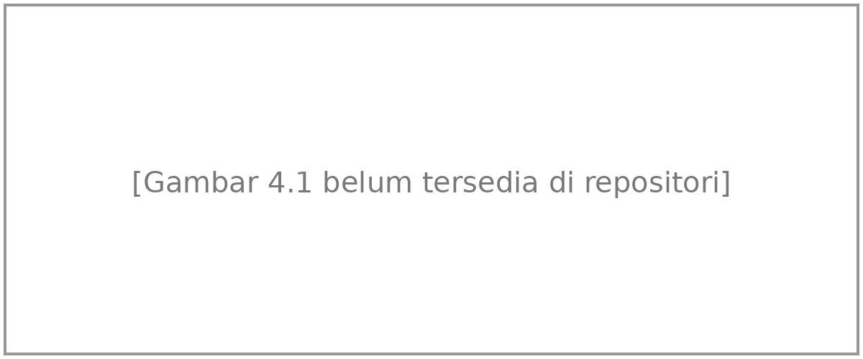
Gambar 4.1 Diagram Konteks Layanan Peminjaman Ruang Laboratorium FIKOM UMI
Keterangan: persegi panjang adalah entitas luar (stakeholder pada subbab 1.3), elips adalah layanan, dan anak panah adalah aliran data. Mahasiswa mengirim permintaan ketersediaan dan pengajuan, lalu menerima ketersediaan, status, dan aturan. Laboran menerima daftar permohonan dan mengirim keputusan. Asisten Laboratorium melihat jadwal pemakaian. Kepala Laboratorium mengirim jadwal pengguna dan kebijakan, lalu menerima rekap.

4.2 Diagram Arsitektur
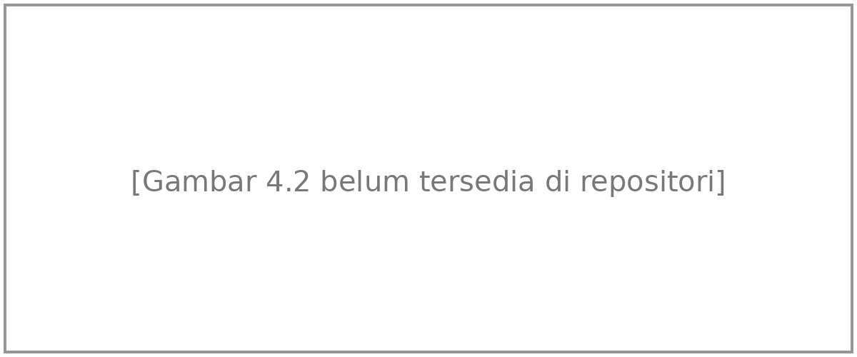
Gambar 4.2 Diagram Arsitektur dengan Pola Layered, Repository, dan State
Keterangan: lapisan presentasi (Antarmuka Mahasiswa dengan polling 30 detik, Antarmuka Laboran dan Kepala Laboratorium, Controller / API) memanggil lapisan aplikasi. Layanan Ketersediaan menerapkan Taktik 1, Layanan Peminjaman menerapkan Taktik 2, dan Layanan Status menerapkan pola State dan Taktik 3. JadwalRepository dan PermohonanRepository menjadi satu-satunya jalur ke Basis Data Jadwal, yang diberi indeks pada tanggal dan jam.

4.3 Diagram UML – Diagram Kelas
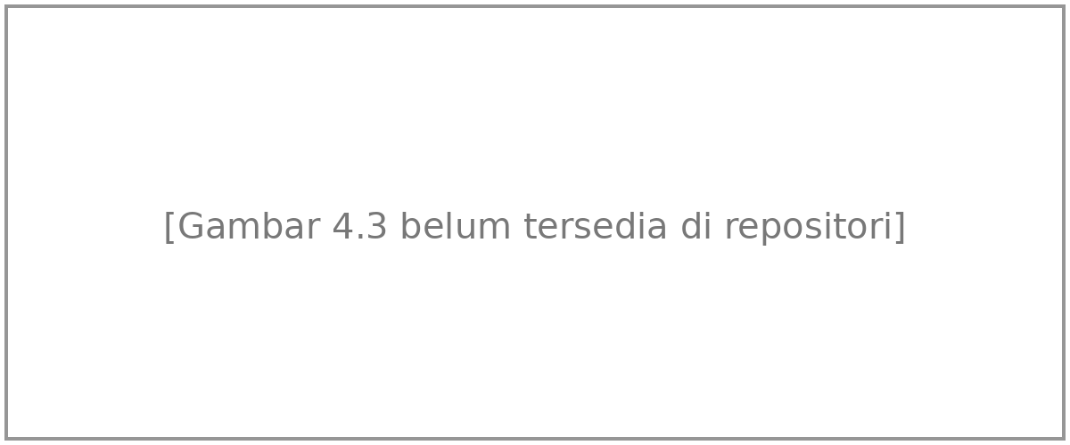
Gambar 4.3 Diagram Kelas Layanan Peminjaman Ruang Laboratorium
Keterangan: biru adalah layanan, jingga adalah repository, dan kuning adalah kelas pola State. Panah putus-putus terbuka menunjukkan ketergantungan; panah putus-putus bersegitiga menunjukkan realisasi antarmuka (JadwalRepositoryDB, PermohonanRepositoryDB, dan tiga kelas status). Satu Ruangan memiliki banyak SlotJadwal; setiap Permohonan menempati satu SlotJadwal dan memiliki satu status aktif. Permohonan yang ditolak melepas slotnya (asumsi desain tim).

4.4 Diagram UML – Diagram Sequence Pengajuan Peminjaman
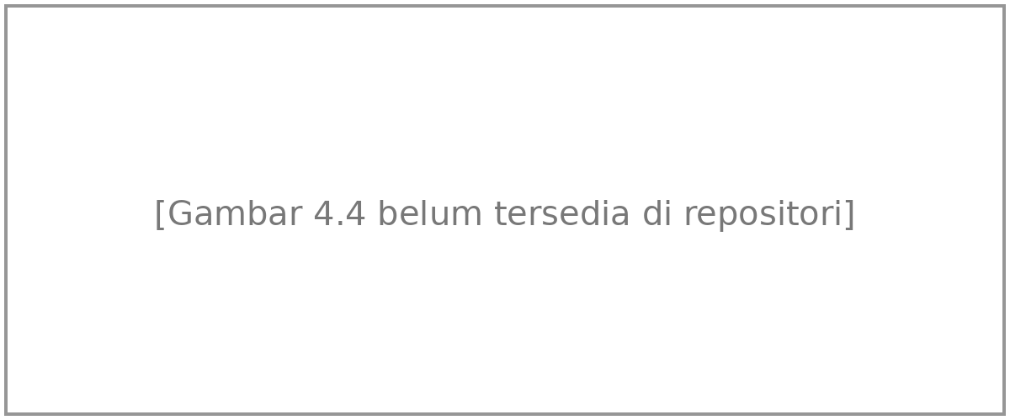
Gambar 4.4 Diagram Sequence Pengajuan Peminjaman Ruangan
Keterangan: garis tegas adalah pemanggilan, garis putus-putus adalah balasan, dan kotak alt adalah dua kemungkinan alur. Permintaan diteruskan ke Layanan Peminjaman lalu JadwalRepository (langkah 1–3). Repository membuka transaksi dan mengunci slot (langkah 4). Jika slot kosong, permohonan disimpan dengan status Menunggu dan transaksi di-commit (5–8). Jika slot terisi, transaksi di-rollback dan mahasiswa diberi tahu (5’–8’). Dari 100 permintaan bersamaan, hanya satu yang mengikuti alur pertama (ASR-2).

4.5 Prinsip Desain yang Diterapkan
Prinsip | Penerapan | Manfaat
Separation of Concerns | Tampilan, aturan, akses data, dan penyimpanan dipisah ke empat lapisan (Gambar 4.2). | Perubahan tampilan tidak memengaruhi logika anti-bentrok.
Single Responsibility | Setiap layanan dan setiap kelas status hanya punya satu tanggung jawab (Gambar 4.3). | Kelas kecil dan mudah dipahami.
Dependency Inversion | Layanan bergantung pada antarmuka repository, bukan kelas SQL (Gambar 4.3). | Layanan dapat diuji tanpa basis data nyata.

4.6 Keterlacakan ASR, Taktik, Pola, dan Diagram
ASR | Taktik | Pola | Diagram
ASR-1 | Database Indexing dan Query Optimization | Layered, Repository | Gambar 4.2, 4.3
ASR-2 | Transaction Management dan Concurrency Control | Layered, Repository | Gambar 4.3, 4.4
ASR-3 | Automatic Status Update dan Periodic Polling | Layered, State | Gambar 4.2, 4.3

BAB V EVALUASI DAN ADR
Rancangan dievaluasi dengan pohon utilitas dan analisis ala ATAM [1], [3] terhadap masalah utama (subbab 1.2): mahasiswa belum dapat mengetahui ketersediaan laboratorium secara mandiri dan harus bertanya langsung kepada laboran.

5.1 Pohon Utilitas Mini
Peringkat ditulis sebagai (kepentingan bisnis, kesulitan teknis): H = tinggi, M = sedang, L = rendah [3].
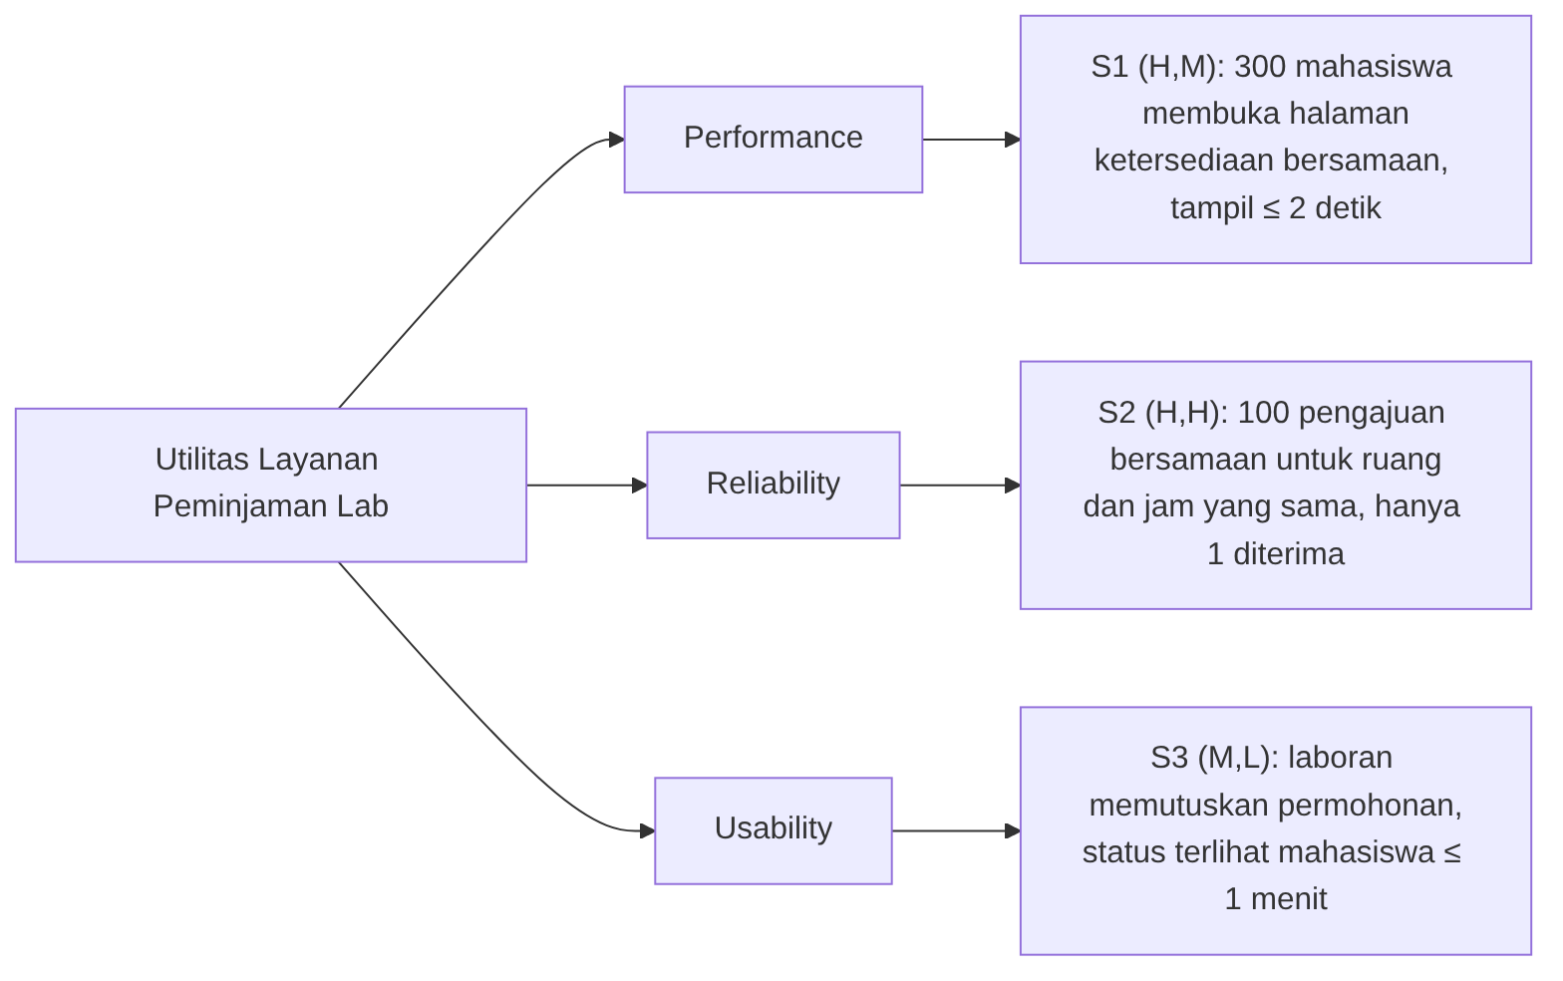
Gambar 5.1 Pohon utilitas mini
S1 bernilai H karena langsung menjawab masalah utama. S2 bernilai (H,H) karena informasi ketersediaan hanya dapat dipercaya jika satu slot tidak diberikan kepada dua peminjam, dan penanganan 100 permintaan serentak sulit diuji. S3 mendukung masalah utama (Bukti 3) dan sederhana diterapkan. Prioritas evaluasi: S2 → S1 → S3.

5.2 Trade-off Berbobot Dua Alternatif
Alternatif A (dipilih): Client-Server dengan pola Layered, Repository, dan State; pessimistic locking per slot; polling 30 detik. Alternatif B: microservices dengan basis data per layanan; optimistic locking; status melalui WebSocket. Skor 1–5; nilai = bobot × skor.
Kriteria | Bobot | A | B | Alasan
Reliability (S2) | 0,35 | 5 → 1,75 | 3 → 1,05 | A: satu transaksi di JadwalRepository. B: data tersebar antarlayanan.
Performance (S1) | 0,25 | 4 → 1,00 | 4 → 1,00 | Pada 300 pengguna, keduanya cukup dengan indeks.
Usability (S3) | 0,15 | 4 → 0,60 | 5 → 0,75 | A: terlambat maksimal ±30 detik. B: hampir seketika.
Kemudahan pengembangan dan operasional | 0,25 | 5 → 1,25 | 2 → 0,50 | A: satu aplikasi dan satu basis data. B: banyak layanan dan deployment.
Total | 1,00 | 4,60 | 3,30
A dipilih. B hanya unggul pada kecepatan status, padahal A sudah memenuhi S3. Harga yang dibayar A: status tidak real-time dan satu server menjadi titik kegagalan tunggal (R2).

5.3 Analisis ala ATAM
Jenis | Temuan | Skenario | Penjelasan
Risiko R1 | 100 permintaan pada slot yang sama antre karena penguncian di JadwalRepository. | S2, S1 | Antrean dapat memicu timeout. Mitigasi: kunci hanya baris slot dan batas tunggu 3 detik (usulan).
Risiko R2 | Seluruh lapisan berjalan pada satu server dan satu Basis Data Jadwal. | S1–S3 | Jika server mati, masalah utama muncul kembali. Mitigasi: cadangan harian dan pemantauan uptime.
Non-risiko N1 | Indeks tanggal dan jam cukup untuk S1 tanpa cache. | S1 | Data jadwal laboratorium FIKOM kecil, dan tambahan waktu pola Layered hanya hitungan milidetik.
Sensitivity point SP1 | Interval polling pada Antarmuka Mahasiswa. | S3 | 30 detik memenuhi ≤ 1 menit, 90 detik tidak. Beban = 300 ÷ 30 = 10 permintaan/detik.
Trade-off point TP1 | Cakupan penguncian di simpanJikaKosong. | S2 vs S1 | Kunci lebih ketat memperkuat S2 tetapi memperlambat S1, dan sebaliknya. Dipilih kunci per slot (ADR-003).

5.4 Apakah Masalah Utama Teratasi?
Teratasi pada tingkat rancangan, tetapi belum terbukti. S1 membuat mahasiswa melihat ketersediaan sendiri dalam ≤ 2 detik, dan S2 menjamin informasi itu benar. S3 menampilkan status ≤ 1 menit tanpa bertanya ke laboran. Yang tersisa: (1) semua target masih usulan dan harus diuji dengan 300 pengguna dan 100 pengajuan serentak; (2) risiko R2 tetap ada; (3) permohonan berstatus Menunggu sudah memegang slot (Gambar 4.4), sehingga slot tampil terpakai sebelum diputuskan; (4) KF-4 dan KF-5 belum memiliki komponen pada Gambar 4.2.

5.5 Architecture Decision Records
ADR ditulis dengan format Nygard [4]. ADR-001 dan ADR-002 berasal dari Tugas Kelompok 1 (Lampiran 1). Dua ADR baru berikut diturunkan dari taktik dan pola pada BAB III serta evaluasi pada subbab 5.2–5.3.

ADR-003: Penyimpanan Slot melalui Repository dengan Penguncian per Slot
Bagian | Isi
Title | Pemeriksaan dan penyimpanan slot hanya melalui JadwalRepository.simpanJikaKosong dengan pessimistic locking per slot.
Status | Diterima (November 2026)
Context | Informasi ketersediaan (masalah utama) hanya berguna jika benar, dan Asisten Laboratorium (R2) menyebut jadwal bertabrakan sebagai kendala. ASR-2 menuntut hanya 1 dari 100 pengajuan serentak yang diterima. Taktik 2 memerlukan satu tempat penguncian, dan pola Repository menyediakan satu pintu akses data. Optimistic locking ditolak karena menghasilkan 99 kegagalan dan pengulangan.
Decision | Layanan Peminjaman menyimpan peminjaman hanya melalui simpanJikaKosong, yang mengunci baris slot dengan SELECT … FOR UPDATE, memeriksa ketersediaan, lalu commit atau rollback (Gambar 4.4). Batasan unik (ruang, tanggal, jam mulai) menjadi pengaman kedua.
Consequences | (+) Jadwal ganda dicegah di tingkat basis data dan mudah diuji. (−) Permintaan pada slot yang sama antre saat puncak (R1, TP1). (−) Terikat pada satu basis data.

ADR-004: Status Permohonan dengan Pola State dan Polling 30 Detik
Bagian | Isi
Title | Status permohonan dikelola pola State di Layanan Status dan dibaca Antarmuka Mahasiswa dengan polling 30 detik, bukan WebSocket.
Status | Diterima (November 2026)
Context | R1 ingin mengetahui keputusan permohonannya (Bukti 3), dan ASR-3 menuntut status terlihat ≤ 1 menit. Taktik 3 membutuhkan status yang konsisten, dan pola State menjamin hanya permohonan Menunggu yang dapat diputuskan. WebSocket lebih cepat, tetapi kalah pada perbandingan berbobot (subbab 5.2) karena butuh koneksi terbuka per pengguna.
Decision | Status hanya berubah melalui Permohonan.setujui() dan tolak() yang diteruskan ke kelas status (Gambar 4.3). Antarmuka Mahasiswa memanggil Controller / API setiap 30 detik.
Consequences | (+) Sederhana dan memenuhi ASR-3 dengan selisih aman. (+) Label status selalu seragam. (−) Tambahan ±10 permintaan/detik pada 300 pengguna. (−) Status tidak real-time; interval polling adalah SP1.

BAB VI PENUTUP

6.1 Kesimpulan
- Masalah utama Layanan Peminjaman Ruang Laboratorium FIKOM UMI adalah mahasiswa belum dapat mengetahui ketersediaan laboratorium secara mandiri dan harus bertanya langsung kepada laboran. Masalah ini didukung oleh wawancara mahasiswa (R1) dan asisten laboratorium (R2).
- Masalah tersebut dijawab oleh tiga karakteristik pendorong, yaitu Performance, Reliability, dan Usability. Ketiganya dirumuskan sebagai skenario terukur: ketersediaan tampil ≤ 2 detik untuk 300 pengguna, hanya 1 dari 100 pengajuan serentak yang diterima, dan status terlihat ≤ 1 menit.
- Rancangan memakai gaya Client-Server dengan pola Layered, Repository, dan State. Taktik indeks basis data, transaksi dengan penguncian per slot, dan polling 30 detik ditempatkan pada lapisan yang sesuai.
- Evaluasi berbobot memilih rancangan ini dibanding microservices (4,60 vs 3,30). Analisis ATAM menemukan dua risiko utama: antrean penguncian saat puncak pengajuan dan server tunggal sebagai titik kegagalan. Keputusan penting dicatat dalam ADR-003 dan ADR-004.
- Masalah utama teratasi pada tingkat rancangan, tetapi belum terbukti karena seluruh target masih berupa usulan.

6.2 Saran
- Menguji target secara nyata: uji beban 300 pengguna untuk S1 dan uji 100 pengajuan serentak untuk S2 sebelum layanan digunakan.
- Menyiapkan cadangan basis data dan pemantauan uptime untuk mengurangi risiko server tunggal.
- Menambahkan komponen pengelolaan aturan penggunaan dan kebijakan Kepala Laboratorium (KF-4 dan KF-5) pada iterasi berikutnya.
- Menetapkan batas waktu bagi permohonan berstatus Menunggu agar slot yang belum diputuskan tidak tertahan terlalu lama.

DAFTAR PUSTAKA
[1] L. Bass, P. Clements, and R. Kazman, Software Architecture in Practice, 4th ed. Boston, MA, USA: Addison-Wesley, 2021.
[2] M. Richards and N. Ford, Fundamentals of Software Architecture: An Engineering Approach. Sebastopol, CA, USA: O’Reilly Media, 2020.
[3] R. Kazman, M. Klein, and P. Clements, “ATAM: Method for architecture evaluation,” Software Eng. Inst., Carnegie Mellon Univ., Pittsburgh, PA, USA, Tech. Rep. CMU/SEI-2000-TR-004, Aug. 2000.
[4] M. Nygard, “Documenting architecture decisions,” Cognitect Blog, Nov. 15, 2011. [Online]. Available: https://cognitect.com/blog/2011/11/15/documenting-architecture-decisions
[5] E. Gamma, R. Helm, R. Johnson, and J. Vlissides, Design Patterns: Elements of Reusable Object-Oriented Software. Reading, MA, USA: Addison-Wesley, 1994.
[6] M. Fowler, Patterns of Enterprise Application Architecture. Boston, MA, USA: Addison-Wesley, 2002.

LAMPIRAN

Lampiran 1. Architecture Decision Records
ADR-001 dan ADR-002 berasal dari Tugas Kelompok 1 (Laporan/A5-keputusan-arsitektur.md). ADR-003 dan ADR-004 adalah ADR baru pada UTS (subbab 5.5).

ADR-001: Gaya Arsitektur
Bagian | Isi
Title | Menggunakan modular monolith dengan pendekatan client-server berbasis REST API.
Status | Diterima (Oktober 2026), dilanjutkan pada UTS sebagai gaya Client-Server dengan pola Layered (BAB III).
Context | Sistem memerlukan pemisahan antarmuka dan logika peminjaman, dengan skala internal kampus.
Decision | Satu aplikasi yang dibagi menjadi modul/lapisan, diakses melalui REST API.
Consequences | Skalabilitas dilakukan untuk aplikasi secara keseluruhan, bukan per modul.

ADR-002: Basis Data
Bagian | Isi
Title | Menggunakan basis data relasional (RDBMS).
Status | Diterima (Oktober 2026).
Context | Isu paling kritis adalah mencegah dua peminjaman pada slot yang sama.
Decision | Memakai RDBMS yang mendukung transaksi ACID dan penguncian baris.
Consequences | Skema harus dinormalisasi dengan relasi ketat antara ruangan, slot jadwal, dan permohonan. Menjadi dasar ADR-003.

ADR-003: Penyimpanan Slot melalui Repository dengan Penguncian per Slot
Bagian | Isi
Title | Pemeriksaan dan penyimpanan slot hanya melalui JadwalRepository.simpanJikaKosong dengan pessimistic locking per slot.
Status | Diterima (November 2026)
Context | Informasi ketersediaan (masalah utama) hanya berguna jika benar, dan Asisten Laboratorium (R2) menyebut jadwal bertabrakan sebagai kendala. ASR-2 menuntut hanya 1 dari 100 pengajuan serentak yang diterima. Taktik 2 memerlukan satu tempat penguncian, dan pola Repository menyediakan satu pintu akses data. Optimistic locking ditolak karena menghasilkan 99 kegagalan dan pengulangan.
Decision | Layanan Peminjaman menyimpan peminjaman hanya melalui simpanJikaKosong, yang mengunci baris slot dengan SELECT … FOR UPDATE, memeriksa ketersediaan, lalu commit atau rollback (Gambar 4.4). Batasan unik (ruang, tanggal, jam mulai) menjadi pengaman kedua.
Consequences | (+) Jadwal ganda dicegah di tingkat basis data dan mudah diuji. (−) Permintaan pada slot yang sama antre saat puncak (R1, TP1). (−) Terikat pada satu basis data.

ADR-004: Status Permohonan dengan Pola State dan Polling 30 Detik
Bagian | Isi
Title | Status permohonan dikelola pola State di Layanan Status dan dibaca Antarmuka Mahasiswa dengan polling 30 detik, bukan WebSocket.
Status | Diterima (November 2026)
Context | R1 ingin mengetahui keputusan permohonannya (Bukti 3), dan ASR-3 menuntut status terlihat ≤ 1 menit. Taktik 3 membutuhkan status yang konsisten, dan pola State menjamin hanya permohonan Menunggu yang dapat diputuskan. WebSocket lebih cepat, tetapi kalah pada perbandingan berbobot (subbab 5.2) karena butuh koneksi terbuka per pengguna.
Decision | Status hanya berubah melalui Permohonan.setujui() dan tolak() yang diteruskan ke kelas status (Gambar 4.3). Antarmuka Mahasiswa memanggil Controller / API setiap 30 detik.
Consequences | (+) Sederhana dan memenuhi ASR-3 dengan selisih aman. (+) Label status selalu seragam. (−) Tambahan ±10 permintaan/detik pada 300 pengguna. (−) Status tidak real-time; interval polling adalah SP1.

Lampiran 2. Pembagian Tugas dan Bukti Kontribusi
Bukti kontribusi diambil dari riwayat commit cabang main pada repositori apl-tugas-kelompok-07. Tautan berikut mengarah ke commit asli.
No | Stambuk | Nama | Akun commit | Bagian UTS | Commit utama
1 | 13020240184 | Rendi Pratama | RenDY-16 | U6 Evaluasi, U7 ADR, BAB VI Penutup, Daftar Pustaka, Lampiran, sampul, daftar isi, penyusunan PDF, README | 5070b76, 8a3592f, 17110a1, 28ada29
2 | 13020240333 | Muh. Fahmi Ashar | Fhmii-png | U3 Taktik | a6be062, 52159e1, dad83b1
3 | 13020240112 | Muh. Ammar Samkhan | Ammar1234567-gif | U1 Konteks dan ASR, U2 Skenario | 33cfd17, f8f299e, 68328b8, 4d4e6a2
4 | 13020240262 | Muhammad Adrian | ryannjiro | U4 Pola, U5 Desain dan Diagram | afbc321, 36a5f63, 05b67fa

